Міністерство освіти і науки України

Центральноукраїнський національний технічний університет

Механіко-технологічний факультет

Кафедра кібербезпеки та програмного забезпечення

ЗВІТ

про виконання лабораторної роботи № 1

з дисципліни “Скриптові мови програмування ”

на тему

“ Арифметичні вирази, управляючі конструкції та масиви у Python ”

Виконав

студент академічної групи КБ-20

Глиняний Д. В.

Перевірила

Савеленко О. К.

Кропивницький – 2021

**Тема:** Функції у Python.

**Мета:**навчитися створювати власні функції у мові Python.

**Варіант №3**

**Завдання**

Швидке сортування;

2. Пошук елементу за значенням;

3. Пошук послідовності елементів;

4. Пошук перших п’яти мінімальних елементів;

5. Пошук перших п’яти максимальних елементів;

6. Пошук середнього арифметичного;

7. Повернення списку, що сформований з початкового списку, але не містить повторів (залишається лише перший з однакових елементів).

**Лістинг 1**

def quicksort(array):

"""

Parameters

----------

array : TYPE

DESCRIPTION.

Returns

-------

TYPE

DESCRIPTION.

"""

if(len(array) <= 1):

return array

else:

sortElem = array[0]

maxElem = []

minElem = []

centerElem = []

for i in range(len(array)):

if (array[i] > sortElem):

maxElem.append(array[i])

else:

if (array[i] < sortElem):

minElem.append(array[i])

else:

centerElem.append(array[i])

return quicksort(minElem) + centerElem + quicksort(maxElem)

def search_elem(elem, array):

"""

Parameters

----------

elem : TYPE

DESCRIPTION.

array : TYPE

DESCRIPTION.

Returns

-------

TYPE

DESCRIPTION.

"""

for i in range(len(array)):

if (array[i] == elem):

return i

return False

def arrayInArray(firstArray,secondArray):

"""

Parameters

----------

firstArray : TYPE

DESCRIPTION.

secondArray : TYPE

DESCRIPTION.

Returns

-------

TYPE

DESCRIPTION.

"""

for i in range(len(secondArray)):

array = []

if len(firstArray) <= len(secondArray) - i:

for j in range(len(firstArray)):

if firstArray[j] == secondArray[i+j]:

array.append(firstArray[j])

else:

break

if array == firstArray:

return i

return False

def search_maxElements(amount, array):

"""

Parameters

----------

amount : TYPE

DESCRIPTION.

array : TYPE

DESCRIPTION.

Returns

-------

maxElem : TYPE

DESCRIPTION.

"""

array = quicksort(array)

maxElem = []

for i in range(amount):

maxElem.append(array[len(array)-i-1])

return maxElem

def search_minElements(amount, array):

"""

What does it do...

Parameters

----------

amount : int

array : list

Returns

-------

minElem : list

"""

array = quicksort(array)

minElem = []

for i in range(amount):

minElem.append(array[i])

return minElem

def sered(array):

"""

Parameters

----------

array : TYPE

DESCRIPTION.

Returns

-------

TYPE

DESCRIPTION.

"""

if(len(array) > 0):

sered = sum(array)/len(array)

return sered

else:

return 0

def returns(array):

"""

Removes duplicate numbers in the list.

Parameters

----------

array : list.

Returns

-------

array : list.

"""

array.reverse() # перевернули масив

for i in array:

number = i

while( array.count(number) > 1):

array.remove(number)

array.reverse()

return array

cout=[34,3,5,23,23,2,3,4,67,3,12,5]

print( " max elem = "+str(returns(cout)))

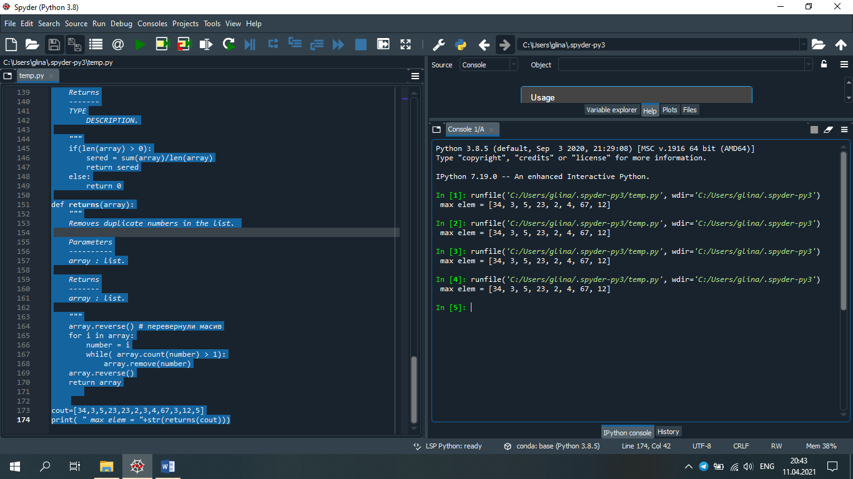

Рисунок 1 – Результат комліляції Лістингу 1